08.06.2020r.
Fizyka klasa VIII
Kochani dzisiaj przechodzimy do omawiania ostatniego działu z fizyki: ”Optyka” .

Zapisz temat lekcji: Światło i jego właściwości .
To co zapisać trzeba do zeszytu będzie pogrubione i czerwone!!!

Dzisiaj nauczysz się:
- wymieniać źródła światła
- opisywać właściwości światła
- podawać przykłady przenoszenia energii przez światło od źródła do odbiorcy
- podać przybliżoną wartość prędkości światła w próżni
- wskazuje prędkość światła jako maksymalną prędkość przepływu informacji
posługuje się pojęciami: promienia optycznego, ośrodka optycznego, ośrodka optycznie jednorodnego
- Zacznij od obejrzenia:
https://www.youtube.com/watch?v=5D5asDYeEaQ

Zrób notatkę:
Optyka to nauka zajmująca się światłem i jego oddziaływaniami.
Światło to fala elektromagnetyczna.
Prędkość światła c=300000$\frac{km}{s}$
Źródła światła:
a/ naturalne - słońce, gwiazdy, organizmy żywe(świetliki), błyskawica
b/ sztuczne - laser, żarówka, ekran monitora,

Księżyc, planety nie są źródłem światła bo świecą światłem odbitym !!!!
Wiązki światła: zbieżna, równoległa i rozbieżna (narysuj ołówkiem rysunek każdej z nich)

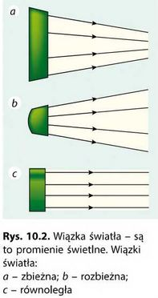
Promień świetlny to wąska wiązka światła określająca kierunek rozchodzenia się światła.
Ośrodek optyczny to miejsce gdzie światło może się rozchodzić. W ośrodku jednorodnym światło rozchodzi się po liniach prostych a w ośrodku niejednorodnym światło może uginać się .

- Wykonaj zad. 1,2 3,4 str. 217-218 z podręcznika do fizyki.

- Praca domowa: Zadanie 1, 2, 3,4 str. 89-90 z zeszytu ćwiczeń.
Powodzenia!!!
Małgorzata Wiśniewska

